NOM :

Seconde 5 Contrôle n° 4 ( 1h ) mardi 9 décembre 2008
Soignez les explications !!!

Le barème est sur 30 ; la note sera ramenée sur 20 ensuite

Exercice 1 (5 points )
- Compléter le schéma ci-contre en précisant
  - le point d'incidence,
  - la normale au point d'incidence.
  - le rayon incident et l'angle d'incidence i₁ ,
  - le rayon réfracté et l'angle de réfraction i₂,
- Rappeler les deux lois (de Descartes) sur la réfraction.
- Parmi les 4 schémas ci-dessous ( n₂ > n₁ ) , lesquels correspondent à des situations à priori impossibles ( justifier )?
Milieu 1
Milieu 2
Milieu 1
Milieu 2
Milieu 1
Milieu 2
Milieu 1
Milieu 2
abcd

Exercice 1 ( 10 points )
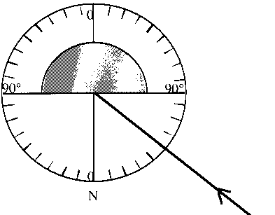
On donne différents indices :
milieu | air | Plexiglas | eau | Verre
indice | 1,0 | 1,5 | 1,33 | 1,5 à 1,7

- Un faisceau incident monochromatique arrive au centre d'un demi-cylindre de plexiglas sur un plateau gradué en degré.
  - Indiquer l'angle i₁ entre la normale et le rayon incident sur le schéma. Quelle est sa valeur ?
  - Calculer l'angle i₂, angle entre la normale et le faisceau réfracté.
  - Tracer le rayon réfracté sur le schéma gradué ci-contre.
  - Le rayon est-il dévié lorsqu'il sort du plexiglas ? ( expliquer ! )
  - Calculer la vitesse de la lumière dans le plexiglas (vitesse de la lumière dans le vide : c = 3×10⁸ m/s.

- On recommence l’expérience avec un autre matériau et on effectue les mesures suivantes :
i₁ ° | 0 | 10 | 20 | 30 | 40 | 50 | 60 | 70 | 80
i₁° | 0 | 7,5 | 15 | 22 | 29 | 35 | 40,5 | 45 | 48
sin i₁ |  | 0,17 |  | 0,50 |  | 0,77 |  | 0,94
sin i₂ |  | 0,13 |  | 0,38 |  | 0,57 |  | 0,70
  - Compléter le tableau et tracer la courbe sin i₂ en fonction de sin i₁. sur le papier millimétré
(échelle : 1 cm représentera une valeur de sin de 0,1).
Que vérifie-ton avec cette courbe ?
  - En déduire, à partir de la courbe obtenue, l’indice de réfraction du matériau ; quel est ce matériau ?
Exercice 3 ( 6 points )
- Définir les termes « monochromatique » « polychromatique »
- Parmi ces lumières, lesquelles sont monochromatiques ? Polychromatiques ?
Lesquelles font un spectre d’émission continu ? un spectre de raies d’émission ?
  - Lumière du Soleil
  - Lumière d’un laser
  - Lumière d’une lampe à vapeur de mercure
- Lorsqu’on chauffe du fer, il est d’abord rouge, puis blanc. Expliquer.

Exercice 4 ( 9 points )
- Qu’appelle-t-on « nucléon » ? A quelle(s) particule(s) cela correspond-il ?
- Par quelles lettres ( et quels sont les noms correspondants ) sont respectivement représentés les nombres de protons et de nucléons ?
- Déterminer la composition des noyaux suivants :
- Déterminer la composition des noyaux suivants :
Qu’observez-vous pour ces noyaux ?
- Quel est le nombre d’électrons de l’atome de chrome dont le noyau a pour symbole

